Missão 1:

**Passo 1**

Como criar conta gratuita na AWS

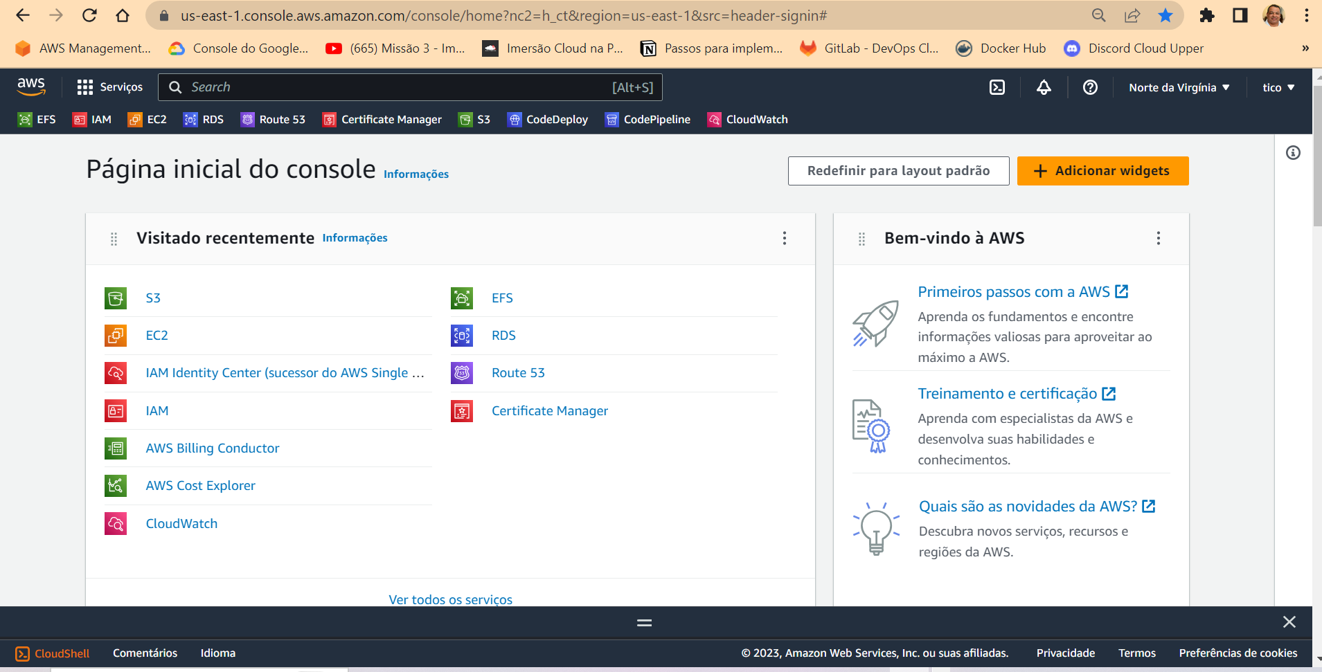

Como criar conta gratuita na Google Cloud

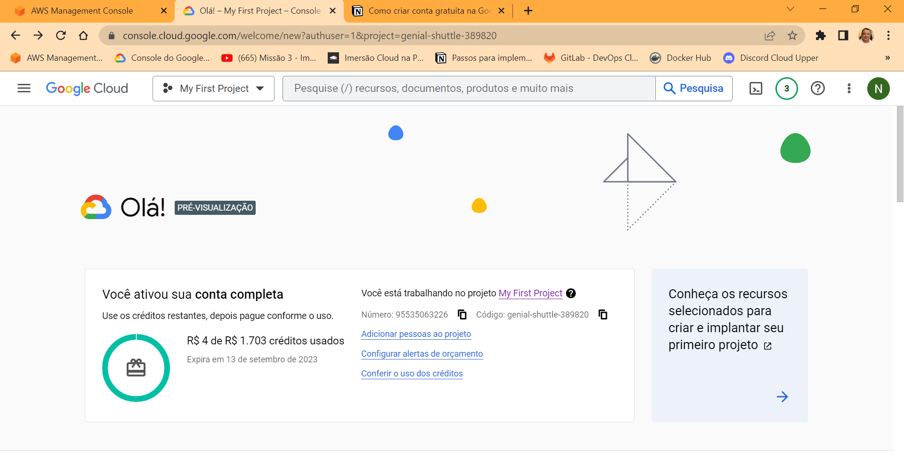

Criação de usuário na AWS.

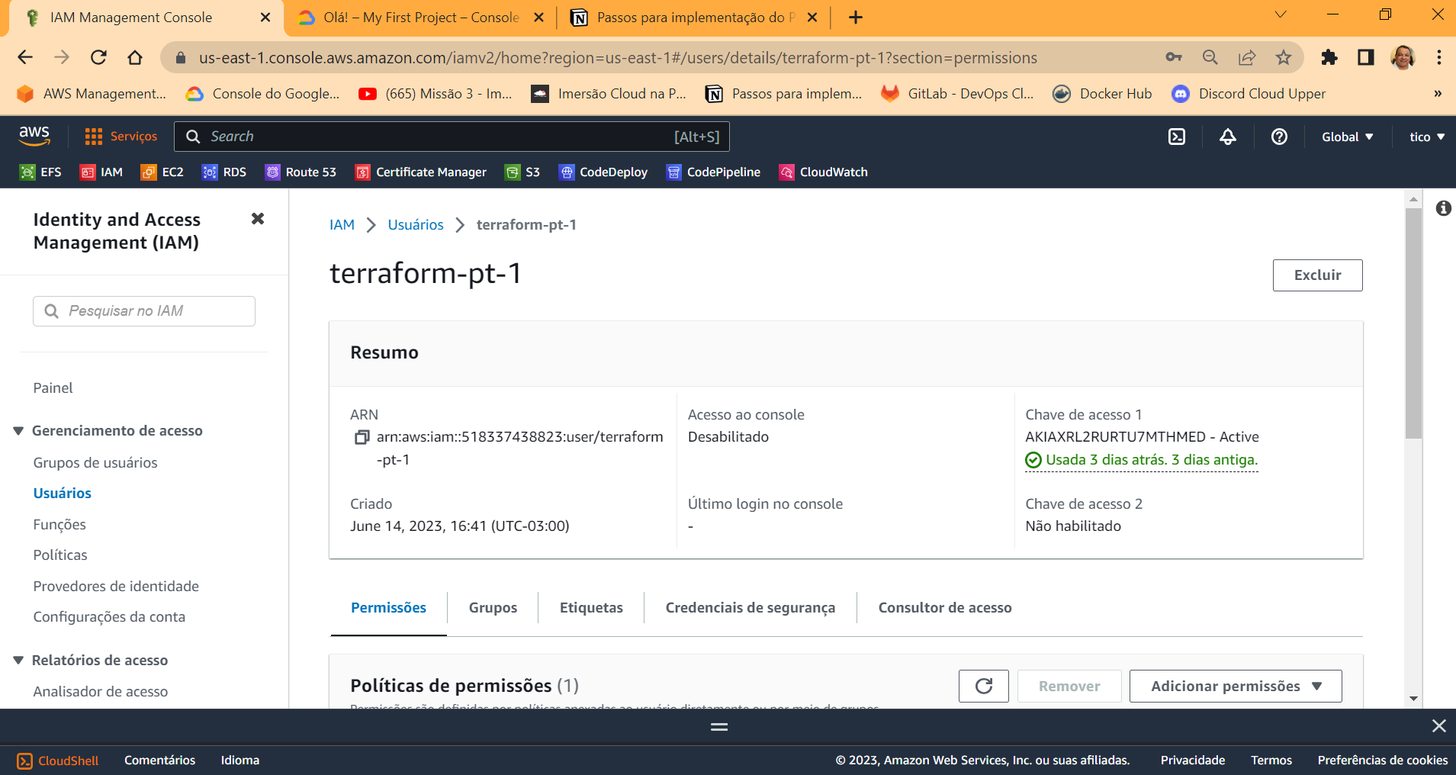

Permissões:

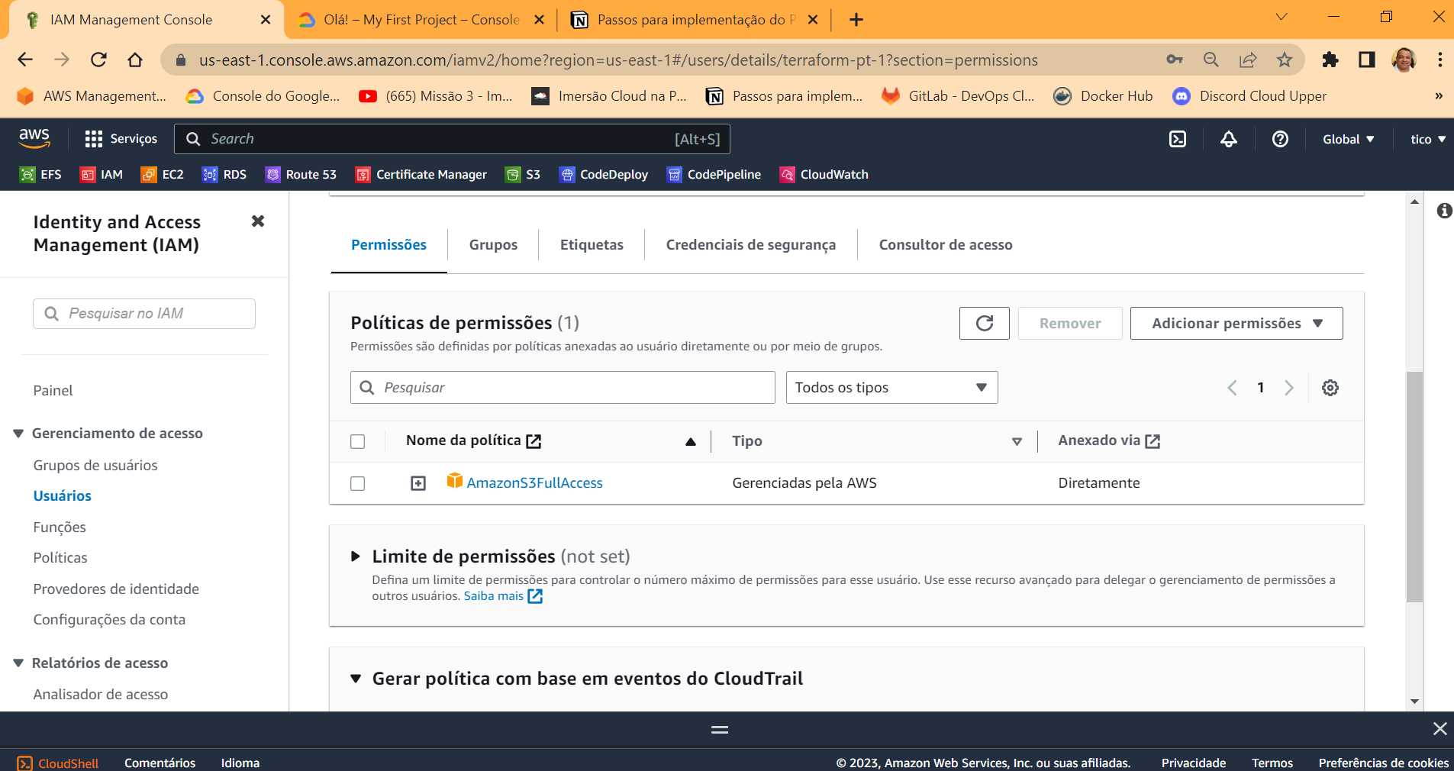

**[NEW] AWS has recently changed the way to create/download the access key. Follow the new steps:**

* Acesse o usuário **terraform-pt-1**
* Clique na aba **Security credentials**
* Navegue até a seção **Access keys**
* Clique em **Create access key**

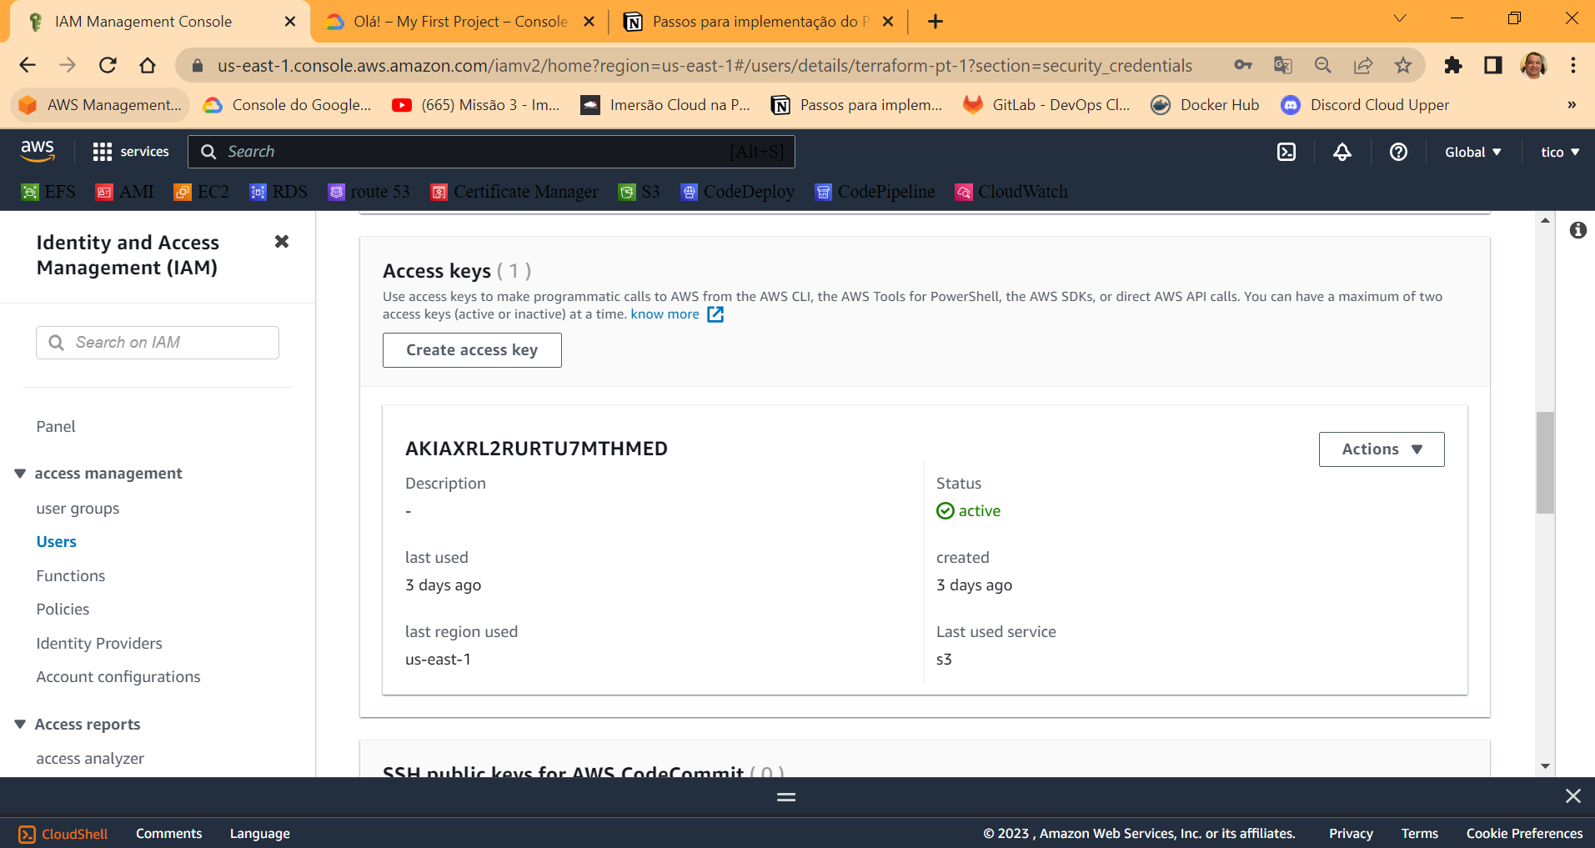

* Selecione Command Line Interface (CLI) e **I understand the above recommendation and want to proceed to create an access key.**
* Clique em **Next**.
* Clique em **Create access key**
* Clique em **Download .csv file**
* Após o download finalizar, clique em Done.
* Com o download feito, renomeie o **.csv** para **accessKeys.csv**

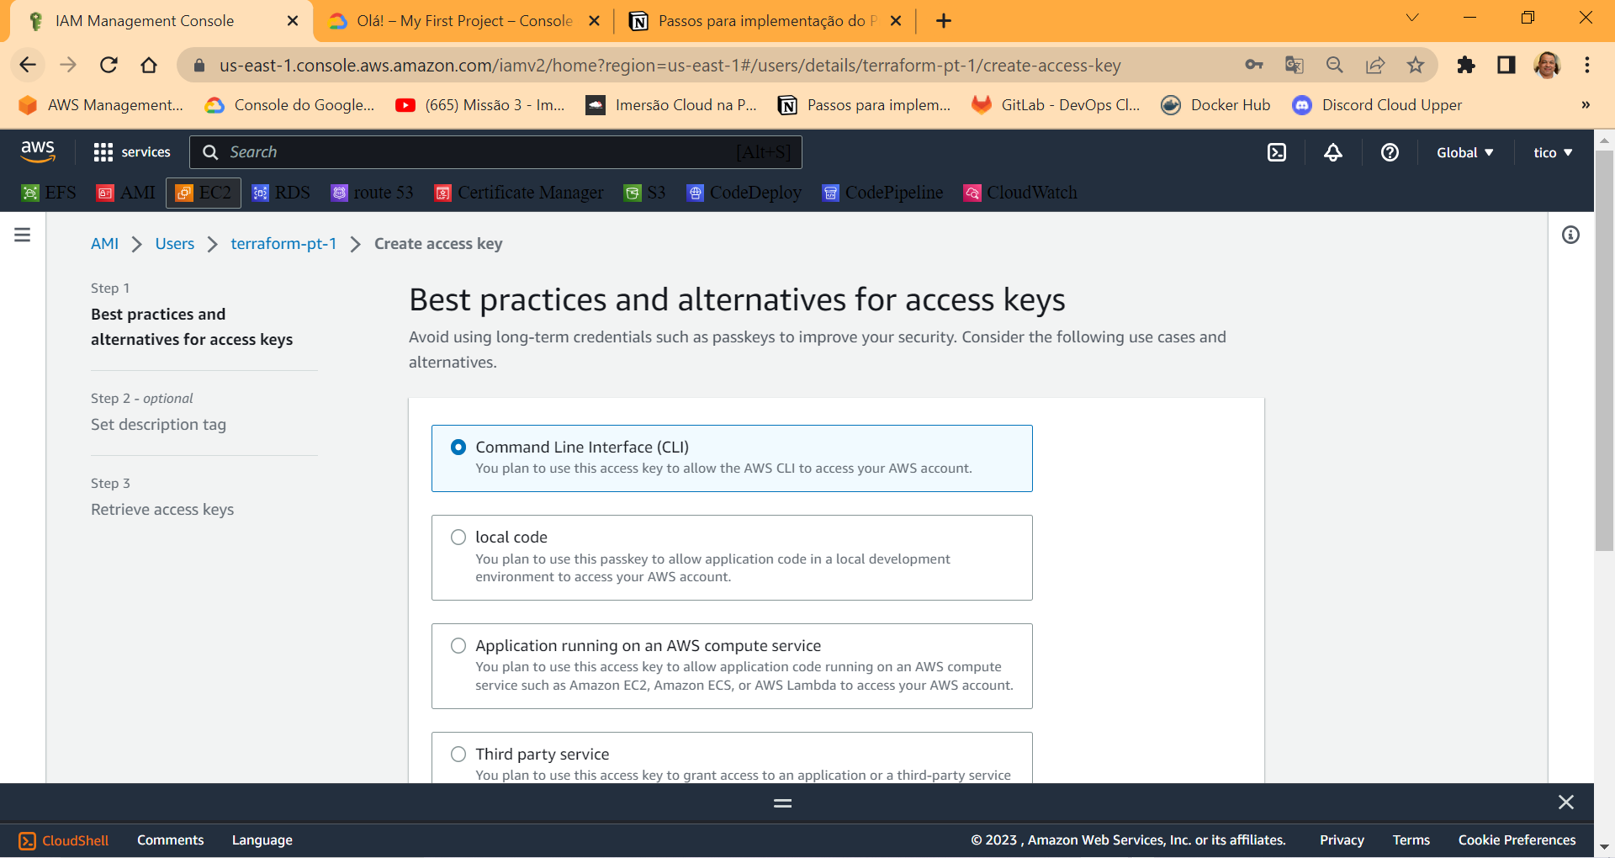

**Google Cloud Platform (GCP)**

* [**CLIQUE AQUI para baixar os arquivos do projeto hands-on.**](https://tcb-public-events.s3.amazonaws.com/icp/mission1.zip)
* Acessar a console da GCP e abrir o Cloud Shell
* Fazer o upload dos arquivos **accessKeys.csv** e **mission1.zip** para o Cloud Shell
* Checar se o upload dos arquivos foi concluído com sucesso usando o comando **ls -la**
* Após fazer o upload, executar os comandos de preparação dos arquivos:

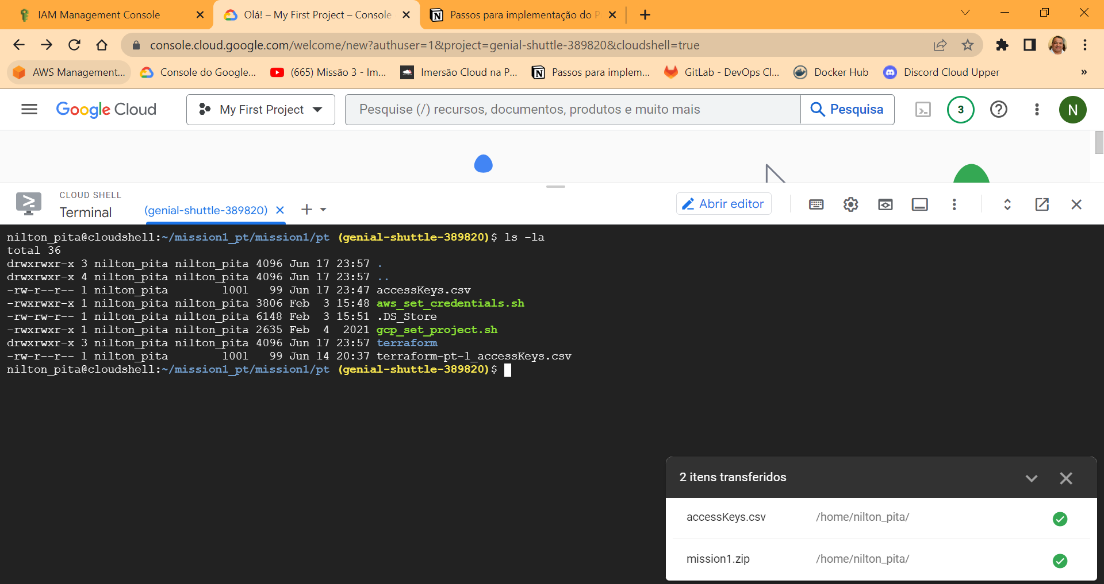

Execute os comandos abaixo para preparar o ambiente da AWS e GCP

Clique em Autorize e execute o comando abaixo para setar o projeto no Google Cloud Shell

Execute os comandos para habilitar as APIs do Kubernetes, Container Registry e Cloud SQL

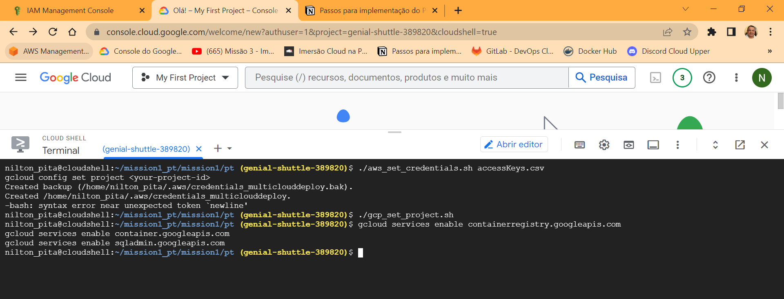

**OBS IMPORTANTE (NÃO PULE ESTE PASSO):**

* **Antes de executar os comandos do terraform, abra o Google Cloud Editor e atualizar o arquivo tcb_aws_storage.tf substituindo o nome do bucket para um exclusivo (na AWS, os buckets precisam ter nomes únicos).**
  + Na **linha 4** do arquivo **tcb_aws_storage.tf**:
    - Abra o Google Cloud Editor
    - Substituir **xxxx** pelas iniciais do seu nome usando **5 letras** mais **5 números**: Exemplo: **luxxy-covid-testing-system-pdf-pt-jerod29292**

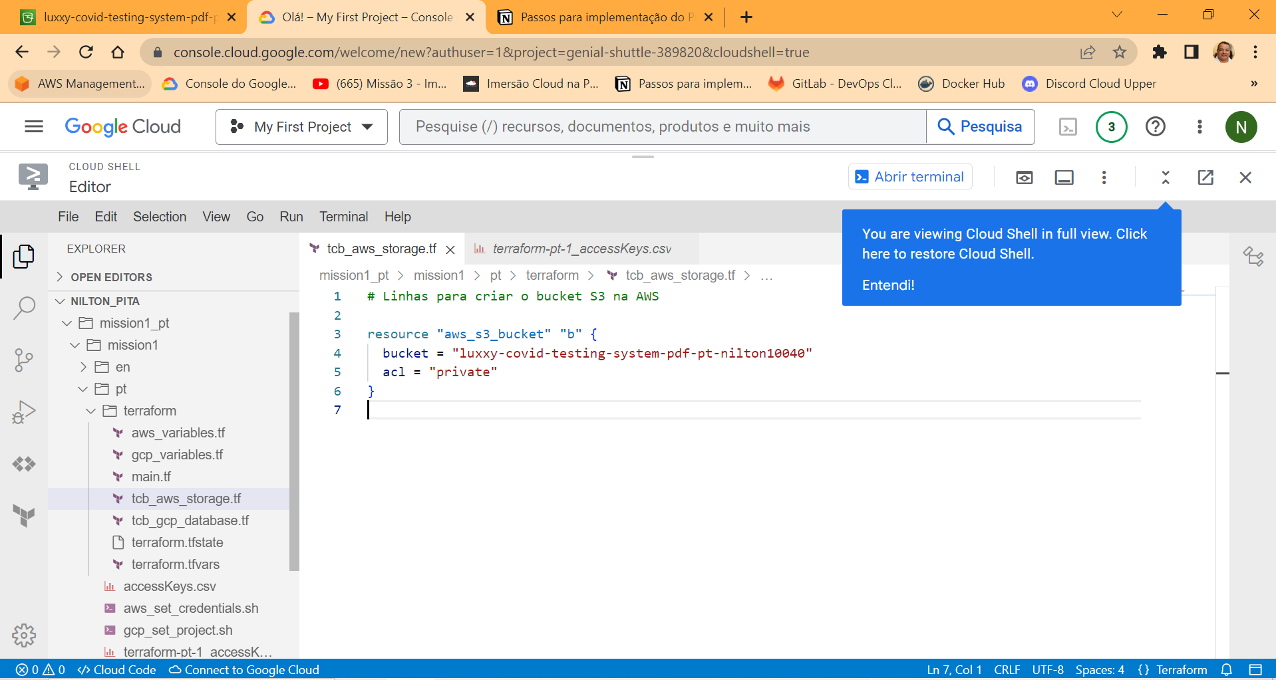

* Execute os seguintes comandos para provisionar os recursos de infraestrutura

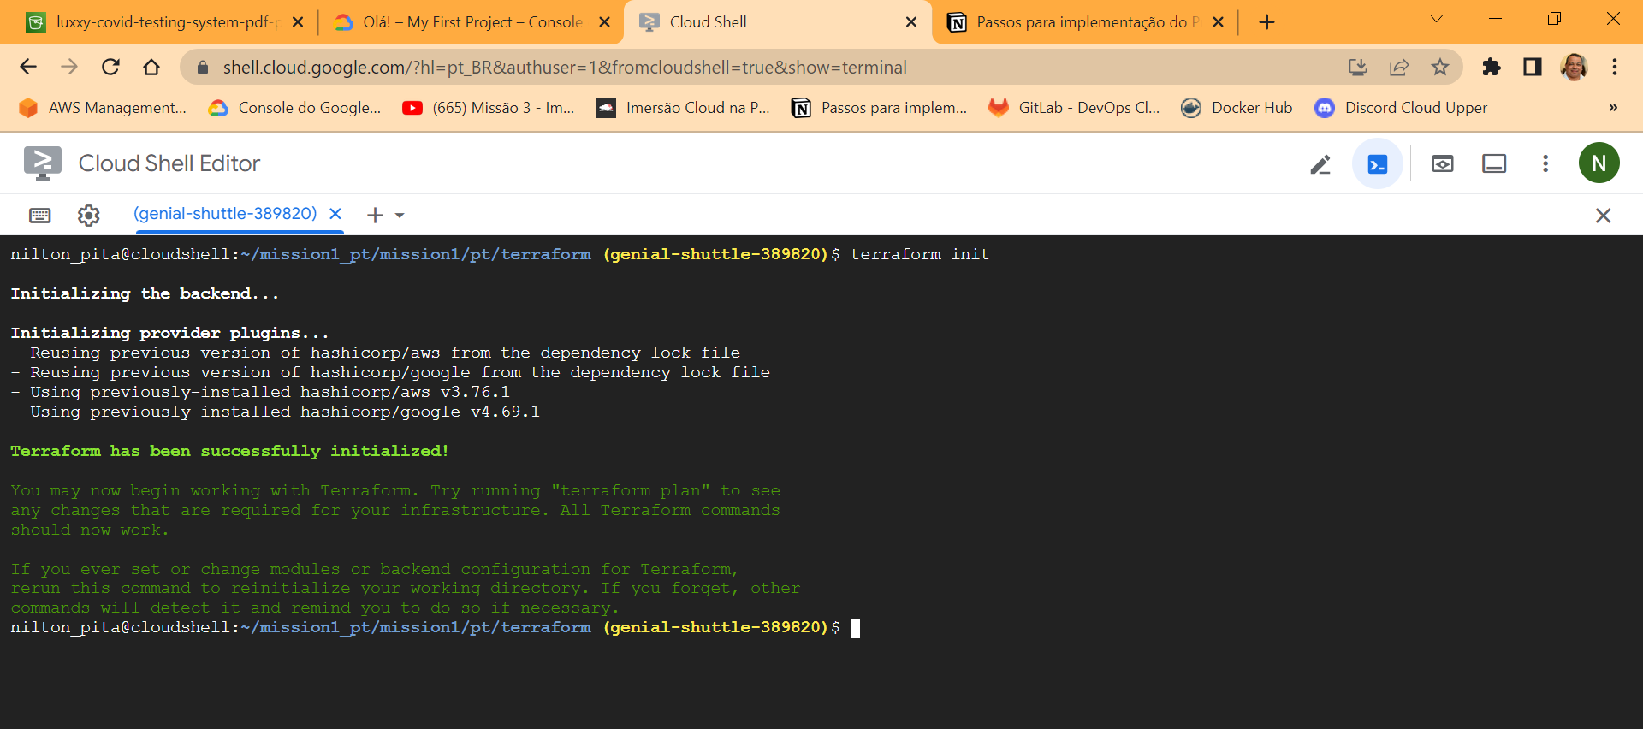

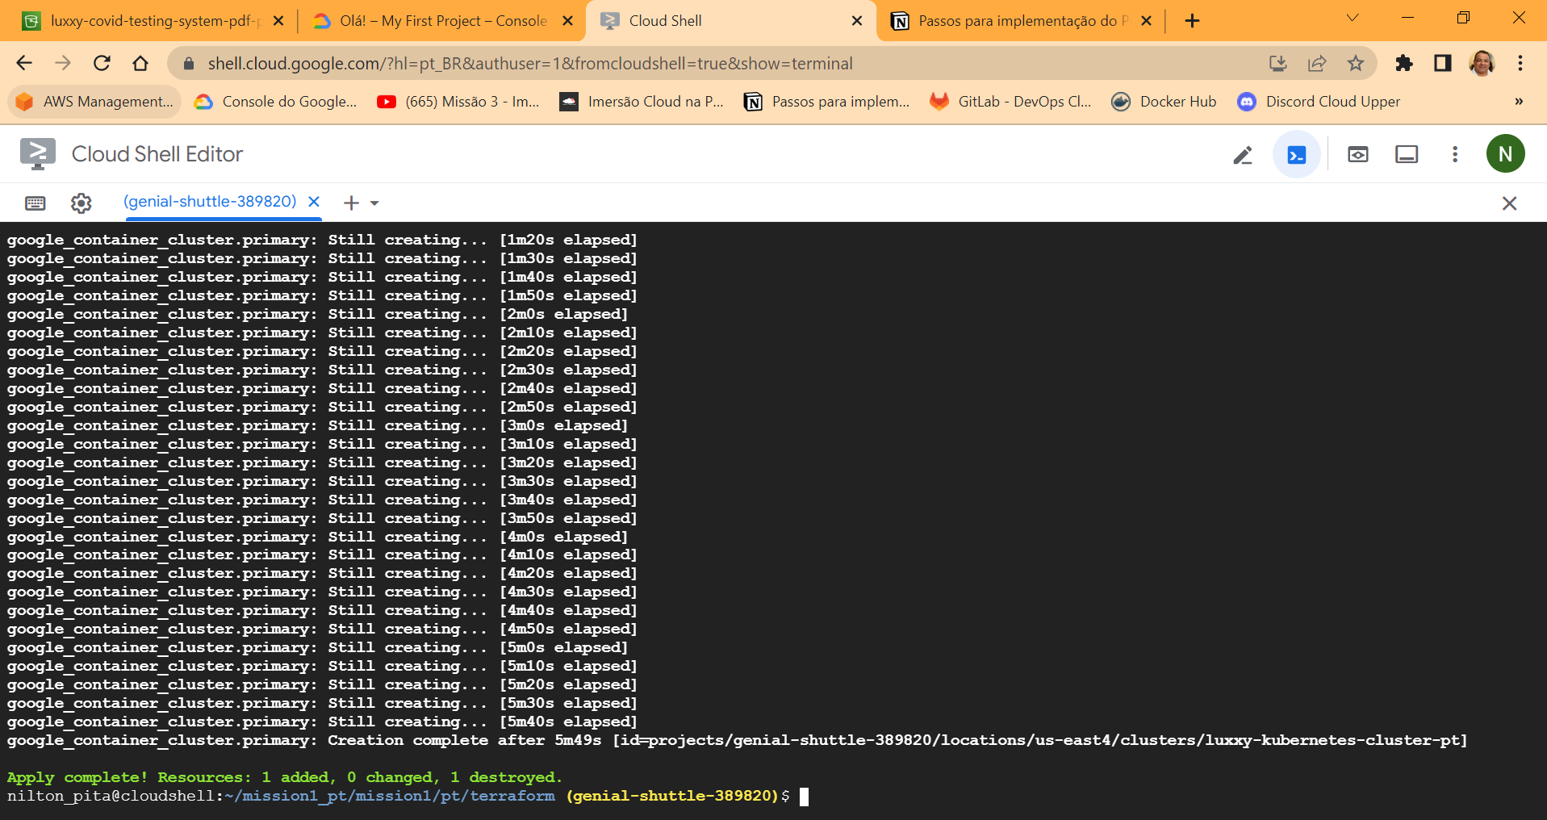

# Google Cloud Platform (GCP)

* [**CLIQUE AQUI para baixar os arquivos do projeto hands-on.**](https://tcb-public-events.s3.amazonaws.com/icp/mission1.zip)
* Acessar a console da GCP e abrir o Cloud Shell
* Fazer o upload dos arquivos **accessKeys.csv** e **mission1.zip** para o Cloud Shell
* Checar se o upload dos arquivos foi concluído com sucesso usando o comando **ls -la**
* Após fazer o upload, executar os comandos de preparação dos arquivos:

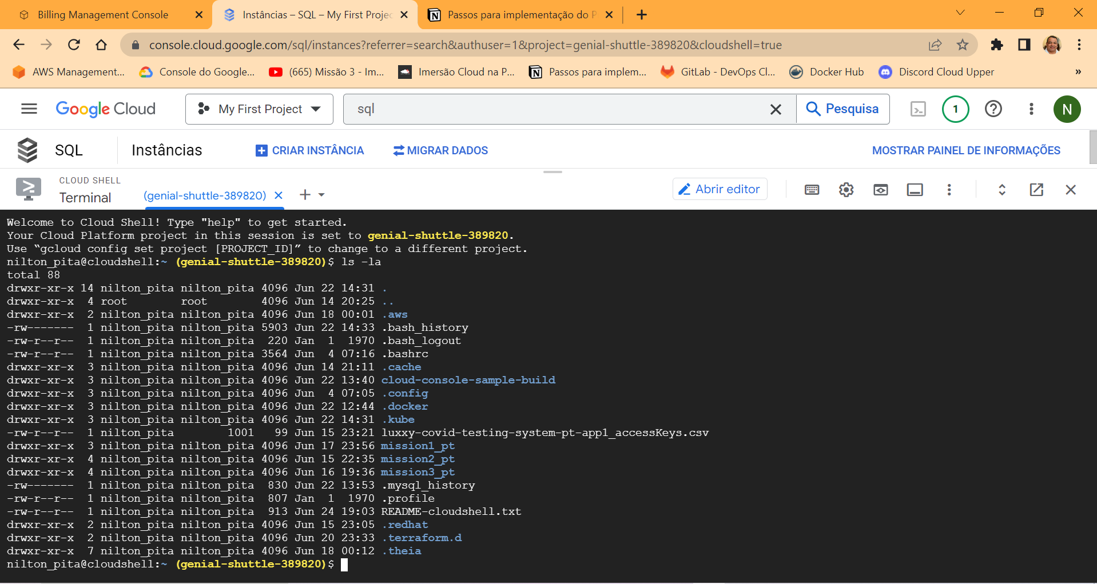

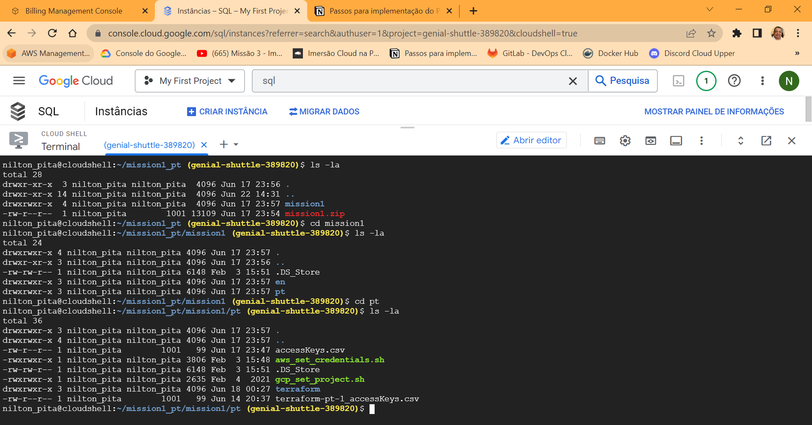

**OBS IMPORTANTE (NÃO PULE ESTE PASSO):**

* **Antes de executar os comandos do terraform, abra o Google Cloud Editor e atualizar o arquivo tcb_aws_storage.tf substituindo o nome do bucket para um exclusivo (na AWS, os buckets precisam ter nomes únicos).**
  + Na **linha 4** do arquivo **tcb_aws_storage.tf**:
    - Abra o Google Cloud Editor
    - Substituir **xxxx** pelas iniciais do seu nome usando **5 letras** mais **5 números**: Exemplo: **luxxy-covid-testing-system-pdf-pt-jerod29292**
* Execute os seguintes comandos para provisionar os recursos de infraestrutura

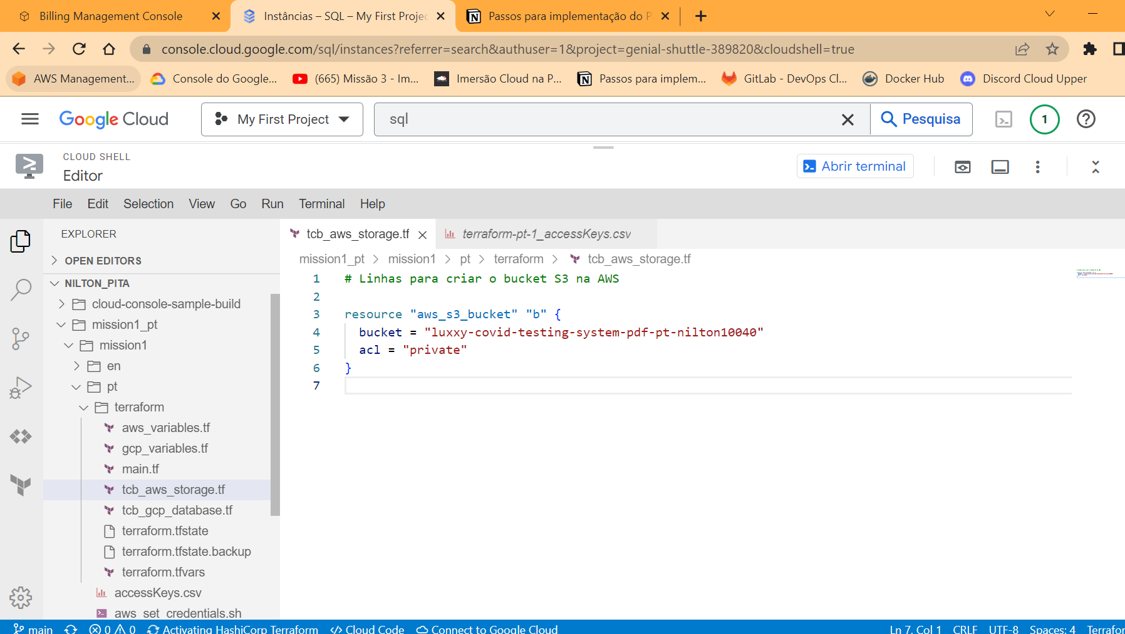

* Após a conclusão do provisionamento da instância do CloudSQL, acesse o serviço do Cloud SQL.
* Clique na sua instância do Cloud SQL.
* Na lateral esquerda, em Primary Instance, clique em **“Connections”.**
* Clicar na aba **Networking** e em **Instance IP assignment**, habilite o Private IP.
  + Em **Associated Network**, selecione “default”.
  + Clique em **Set up connection**
  + Enable **Service Networking API (se solicitar)**
  + Selecione **Use an automatically allocated IP range in your network**.
  + Clique em **Continue.**
  + Clique em **Create connection** e aguarde alguns minutos. Você verá a menssagem: “*Private services access connection for network default has been successfully created.”*

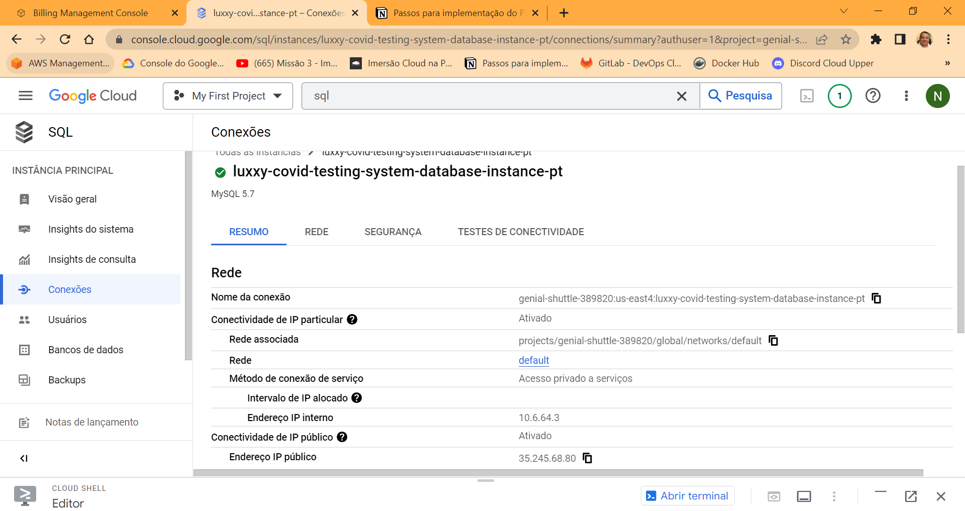

* Após finalizar, em **“Connections”**, **Autorized Networks**, clique em **"Adicionar Rede (Add Network)".**
  + Em **New Network**, insira as seguintes informações:
    - **Nome:** Public Access (Apenas para testes)
    - **Network:** 0.0.0.0/0
    - Clique em **Done**.
    - Clique em **Save** e aguarde finalizar a edição do Cloud SQL Instance. Essa atualização pode levar entre **10 a 20 minutos** para ser concluída

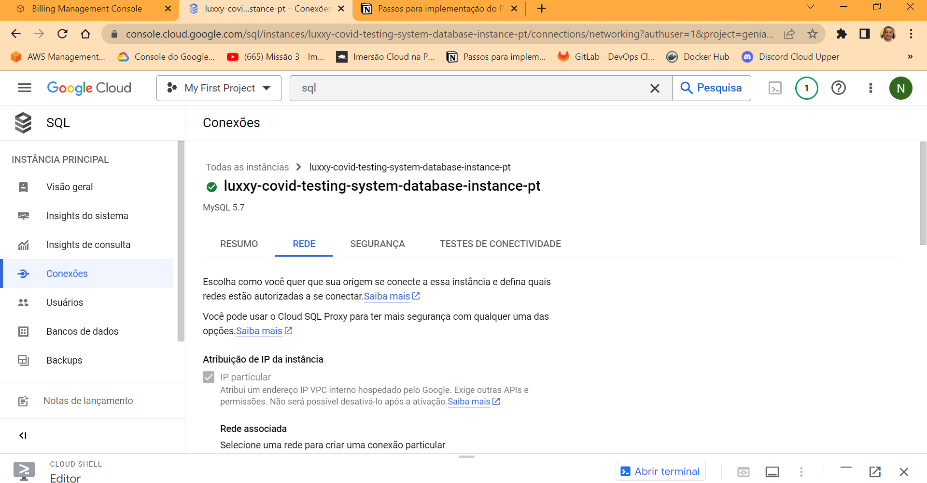

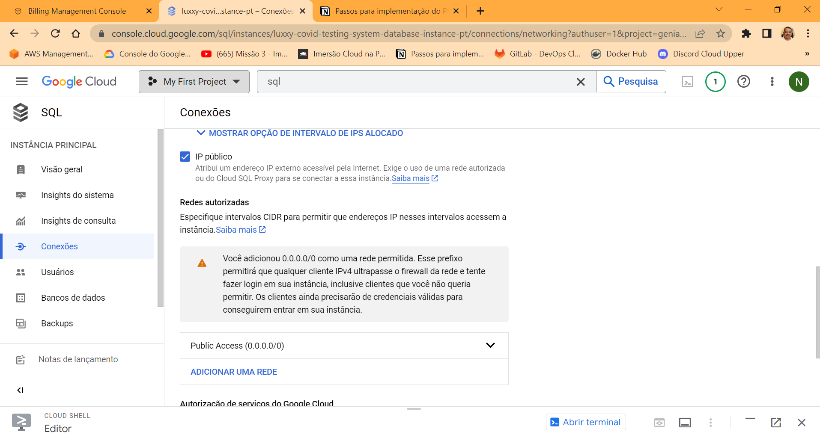

**Parte 2**

**Amazon Web Services**

Acessar a console da AWS. Na barra de pesquisas, digite IAM. Na seção Services, clique em IAM.

Clique em Users e em seguida Add users, insira o nome **luxxy-covid-testing-system-pt-app1** e clique em Next para criar o usuário do tipo programmatic.

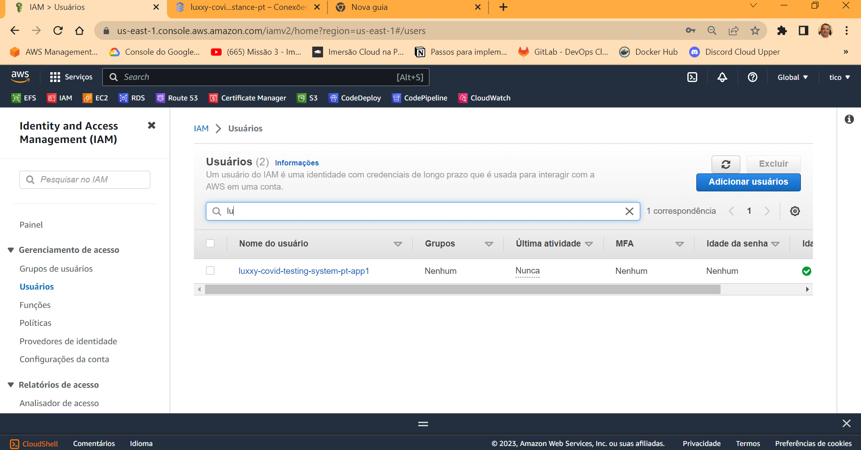

Digite **AmazonS3FullAccess** em **Search.**

Selecione **AmazonS3FullAccess**

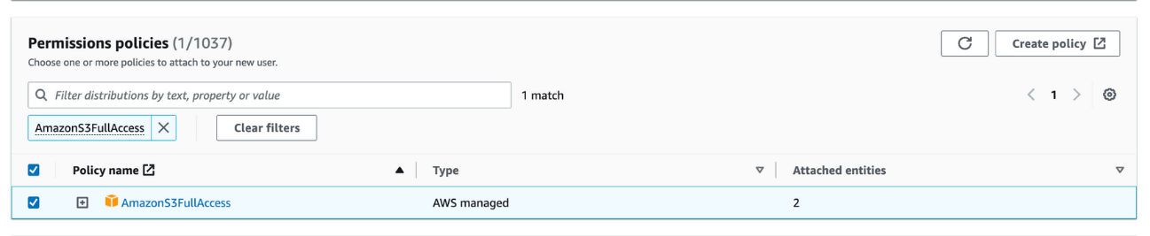

Clique em **Next**

Revise todos os detalhes

Clique em **Create user**

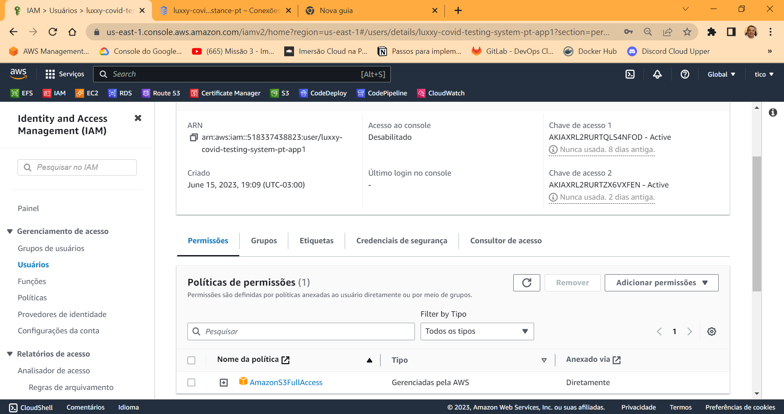

**Passos para fazer o download da chave de acesso**

Acesse o usuário **luxxy-covid-testing-system-pt-app1**

Clique na aba **Security credentials**

Navegue até a seção **Access keys**

Clique em **Create access key**

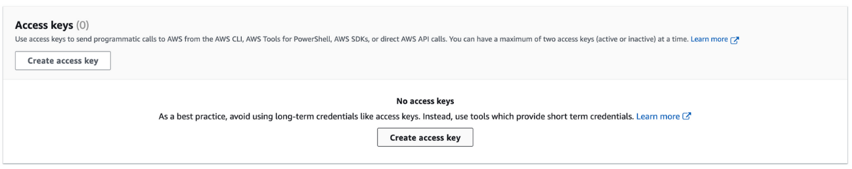

Selecione Command Line Interface (CLI) e **I understand the above recommendation and want to proceed to create an access key.**

Clique em **Next**.

Clique em **Create access key**

Clique em **Download .csv file**

Após o download finalizar, clique em Done.

Com o download feito, renomeie o **.csv** para **luxxy-covid-testing-system-pt-app1.csv**

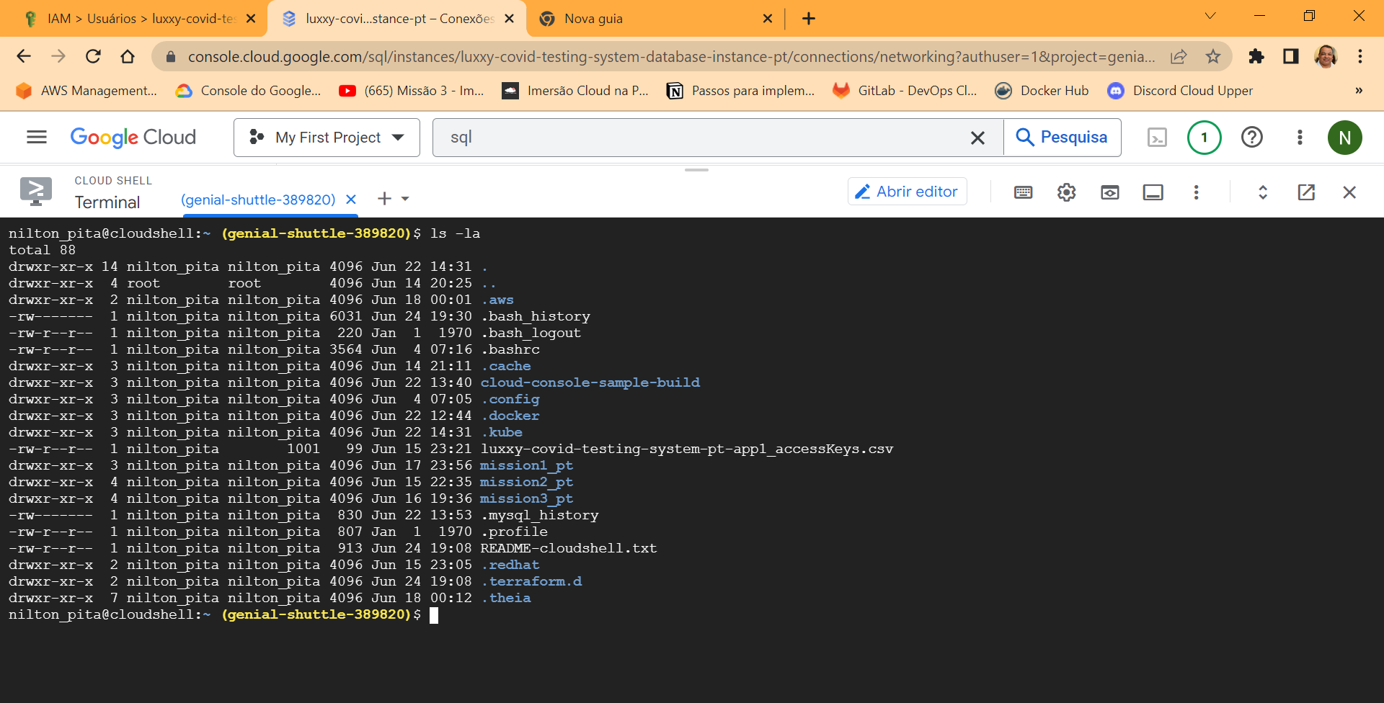

**Google Cloud Platform (GCP)**

Navegue até a Cloud SQL instance e crie um novo usuário **app** com a senha **welcome123456** no Cloud SQL MySQL database.

Se conecte ao Google Cloud Shell

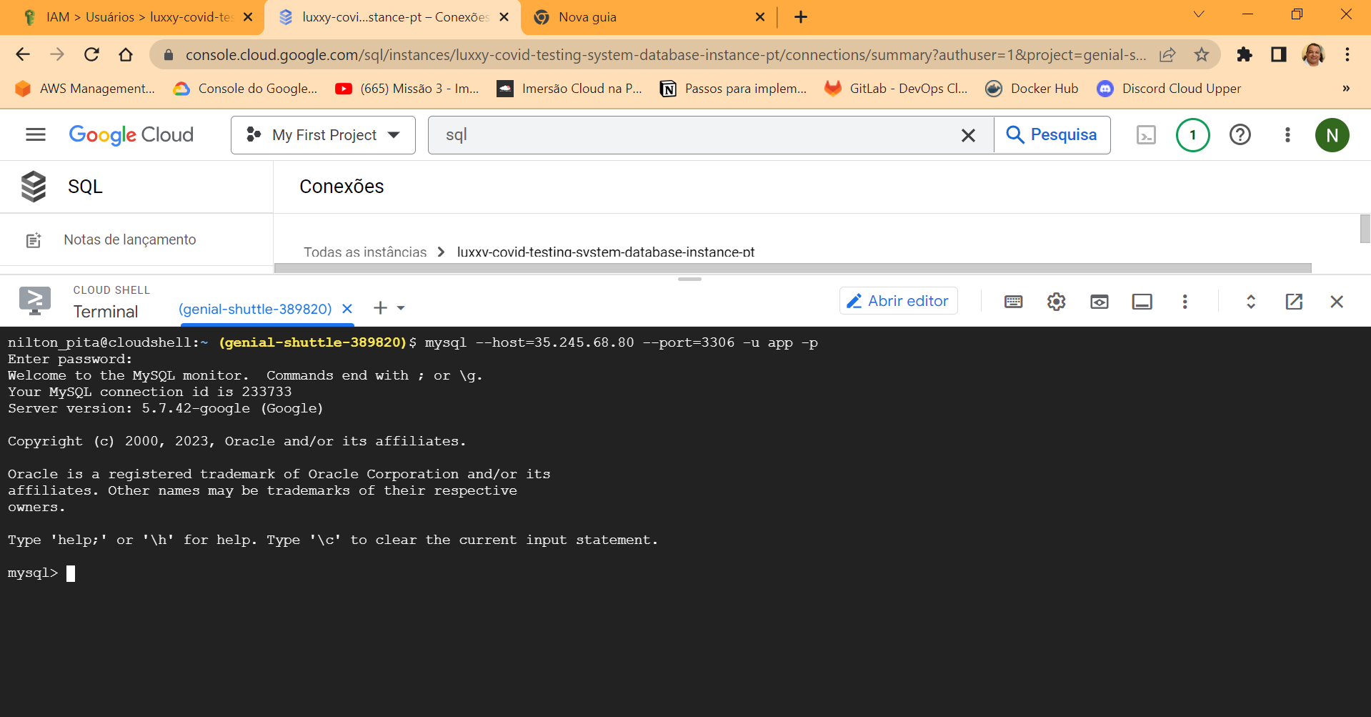

Faça o download dos arquivos da missão 2 **diretamente para o Cloud Shell usando o comando wget abaixo:**

Plain Text

Copiar

cd ~

mkdir mission2_pt

cd mission2_pt

wget https://tcb-public-events.s3.amazonaws.com/icp/mission2.zip

unzip mission2.zip

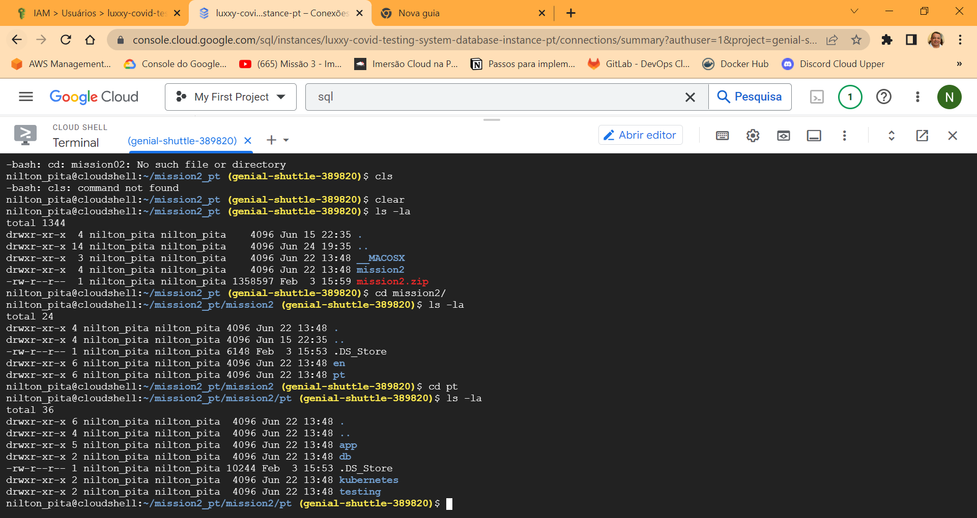

mysql --host=<public_ip_cloudsql> --port=3306 -u app -p

​

Após estar conectado ao banco de dados da instância, crie a tabela de produtos para testes.

Plain Text

Copiar

use dbcovidtesting;

source ~/mission2/pt/db/create_table.sql

show tables;

exit;

​

Habilite a Cloud Build API através do Cloud Shell.

Plain Text

Copiar

# Comando para habilitar Cloud Build API

gcloud services enable cloudbuild.googleapis.com

​

**Known issue during this step**

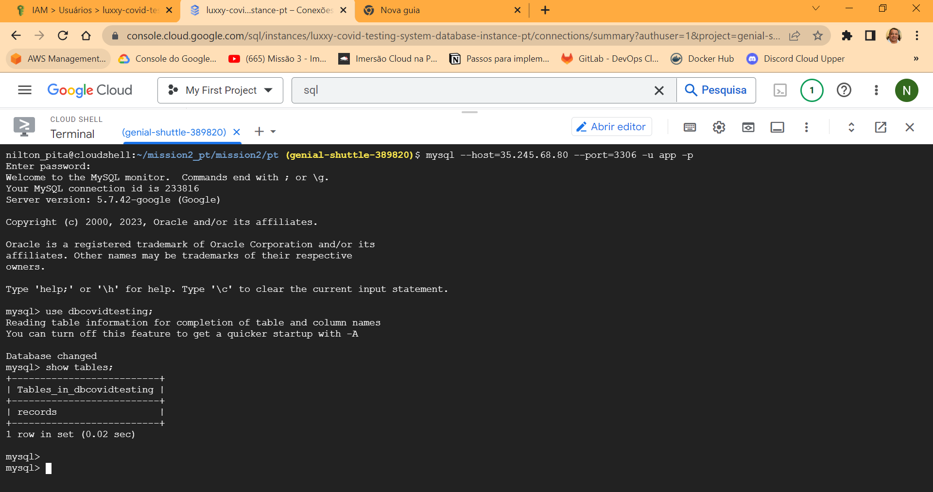

Faça o Build da Docker image e suba para o Google Container Registry. Por gentileza, substitua o <PROJECT_ID> com o My First Project ID

Plain Text

Copiar

cd ~/mission2_pt/mission2/pt/app

gcloud builds submit --tag gcr.io/<PROJECT_ID>/luxxy-covid-testing-system-app-pt

​

Abra o Cloud Editor e edite o Kubernetes deployment file (**luxxy-covid-testing-system.yaml**) e atualize as variáveis abaixo na **linha 33** (em vermelho) com o seu <PROJECT_ID> no caminho da imagem Docker no Google Container Registry, na **linha 42** o AWS Bucket, AWS Keys (abrir o arquivo **luxxy-covid-testing-system-pt-app1.csv** e utilizar o **Access key ID** na **linha 44** e o **Secret access key** na **linha 46**) e o **IP Privado** do Cloud SQL Database na **linha 48**.

Plain Text

Copiar

cd ~/mission2_pt/mission2/pt/kubernetes

luxxy-covid-testing-system.yaml

image: gcr.io/**<PROJECT_ID**>/luxxy-covid-testing-system-app-pt:latest

...

- name: AWS_BUCKET

value: "**luxxy-covid-testing-system-pdf-pt-xxxx**"

- name: S3_ACCESS_KEY

value: "**xxxxxxxxxxxxxxxxxxxxx**"

- name: S3_SECRET_ACCESS_KEY

value: "**xxxxxxxxxxxxxxxxxxxx**"

- name: DB_HOST_NAME

value: "**172.21.0.3**"

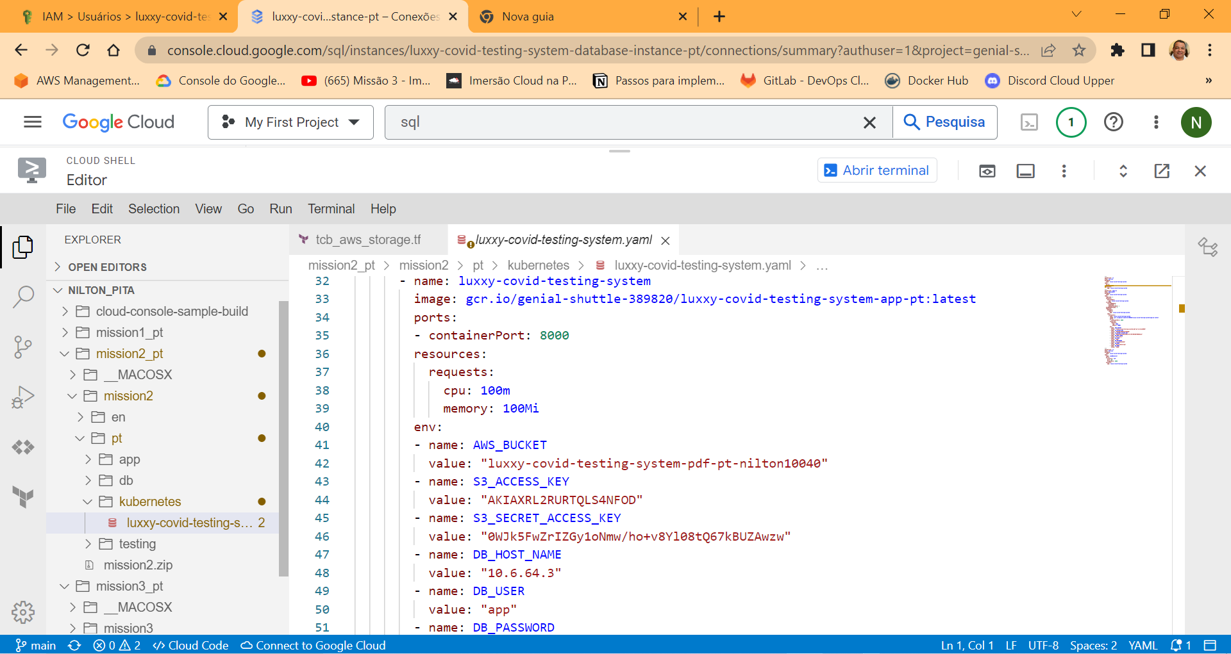

Obtenha o IP Público e faça o teste da aplicação ([CLIQUE AQUI para baixar exemplo de Teste de COVID-19](https://tcb-public-events.s3.amazonaws.com/icp/mission2.zip)). Busque por **GKE**, clique em **Services & Ingress** e em seguida **Endpoints** endereço:porta

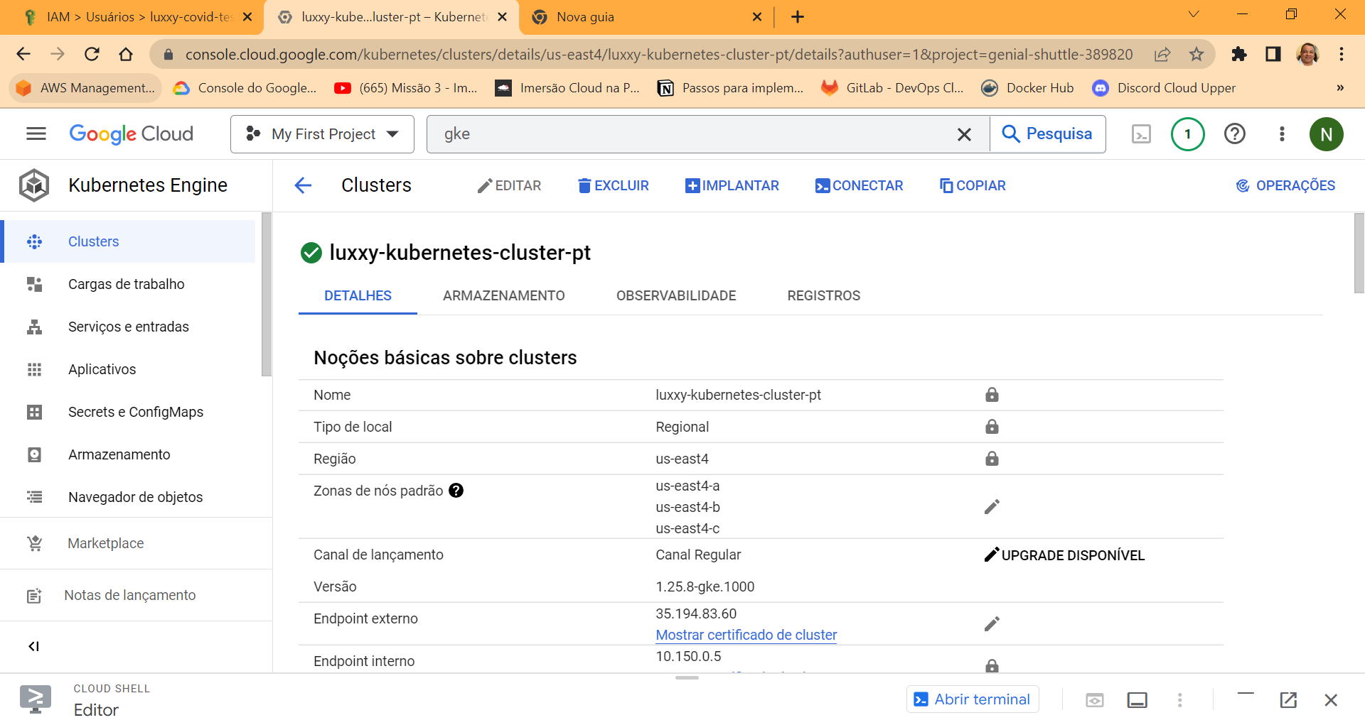

Você deve visualizar a aplicação up & running! Congrats! ​

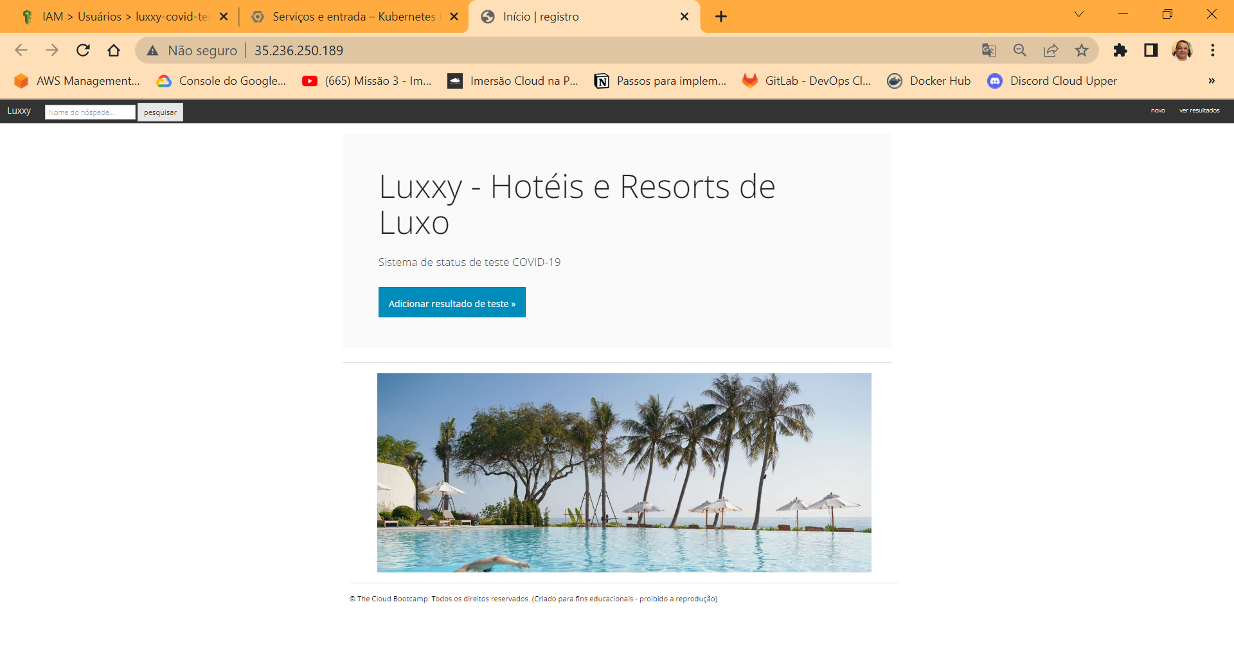

**Parte 3**

**Google Cloud Platform - Passos para Migração do Banco de Dados MySQL**

Conectar ao Google Cloud Shell

Download o dump do banco de dados

Plain Text

Copiar

cd ~

mkdir mission3_pt

cd mission3_pt

wget https://tcb-public-events.s3.amazonaws.com/icp/mission3.zip

unzip mission3.zip

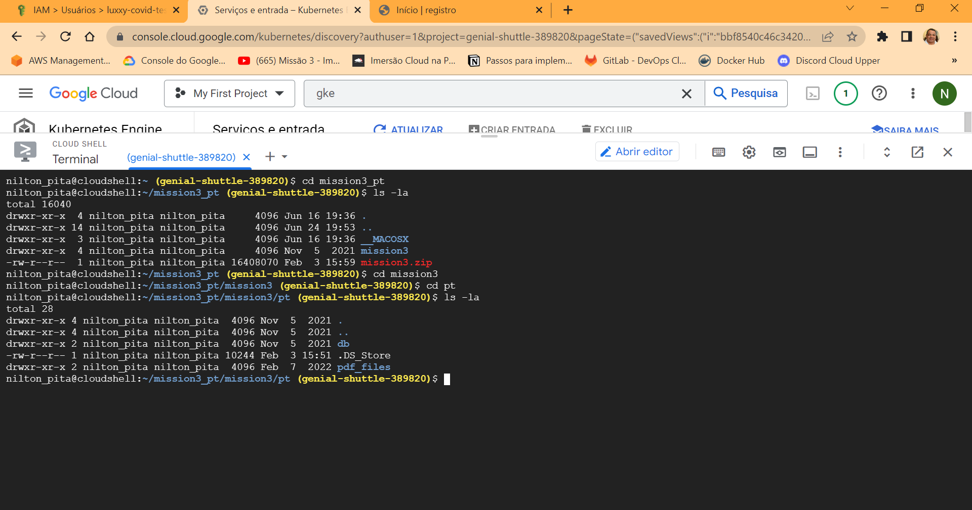

zip mission3.zip

​

Conectar ao banco de dados MySQL no Cloud SQL. Senha: **welcome123456**

Plain Text

Copiar

mysql --host=<public_ip_address> --port=3306 -u app -p

​

Importar o dump do banco de dados no Cloud SQL

Plain Text

Copiar

use dbcovidtesting;

source ~/mission3_pt/mission3/pt/db/db_dump.sql

​

Checar se os dados foram importados com sucesso

Plain Text

Copiar

select * from records;

exit;

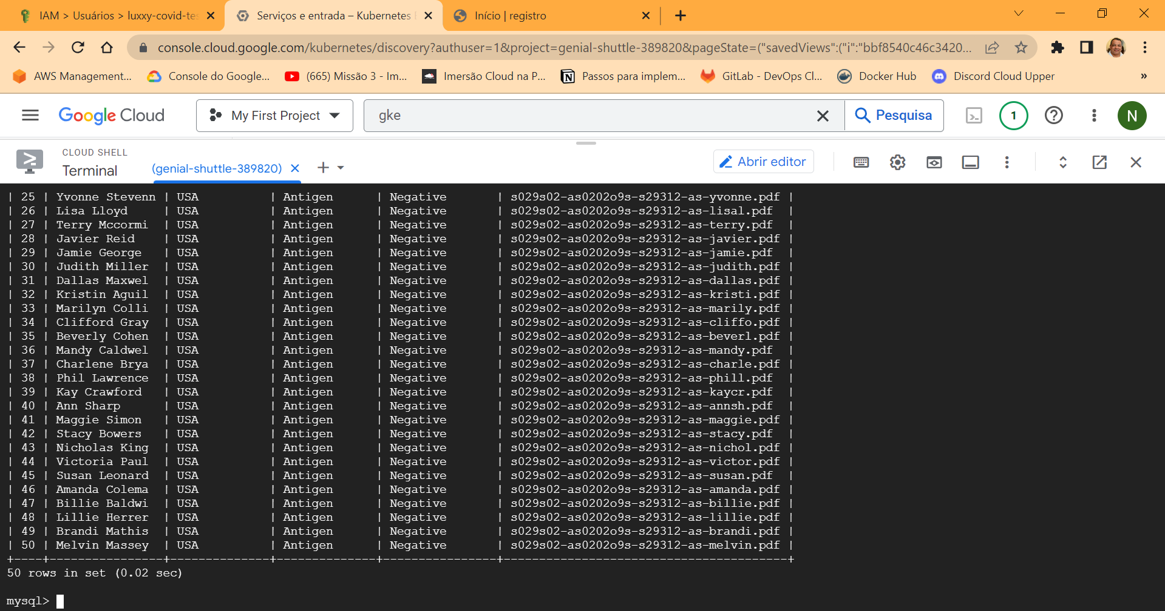

**Amazon Web Services - Passos para a Migração dos arquivos PDF**

Conectar no AWS Cloud Shell

Download dos arquivos PDF (Comprovante de teste negativo escaneado em PDF)

Plain Text

Copiar

mkdir mission3_pt

cd mission3_pt

wget https://tcb-public-events.s3.amazonaws.com/icp/mission3.zip

unzip mission3.zip

​

Sincronizar os arquivos PDF com o seu bucket criado no AWS S3 usado para o COVID-19 Testing Status System. **Altere o nome do bucket para o seu bucket.**

Plain Text

Copiar

cd mission3/pt/pdf_files

aws s3 sync . s3://luxxy-covid-testing-system-pdf-pt-xxxx

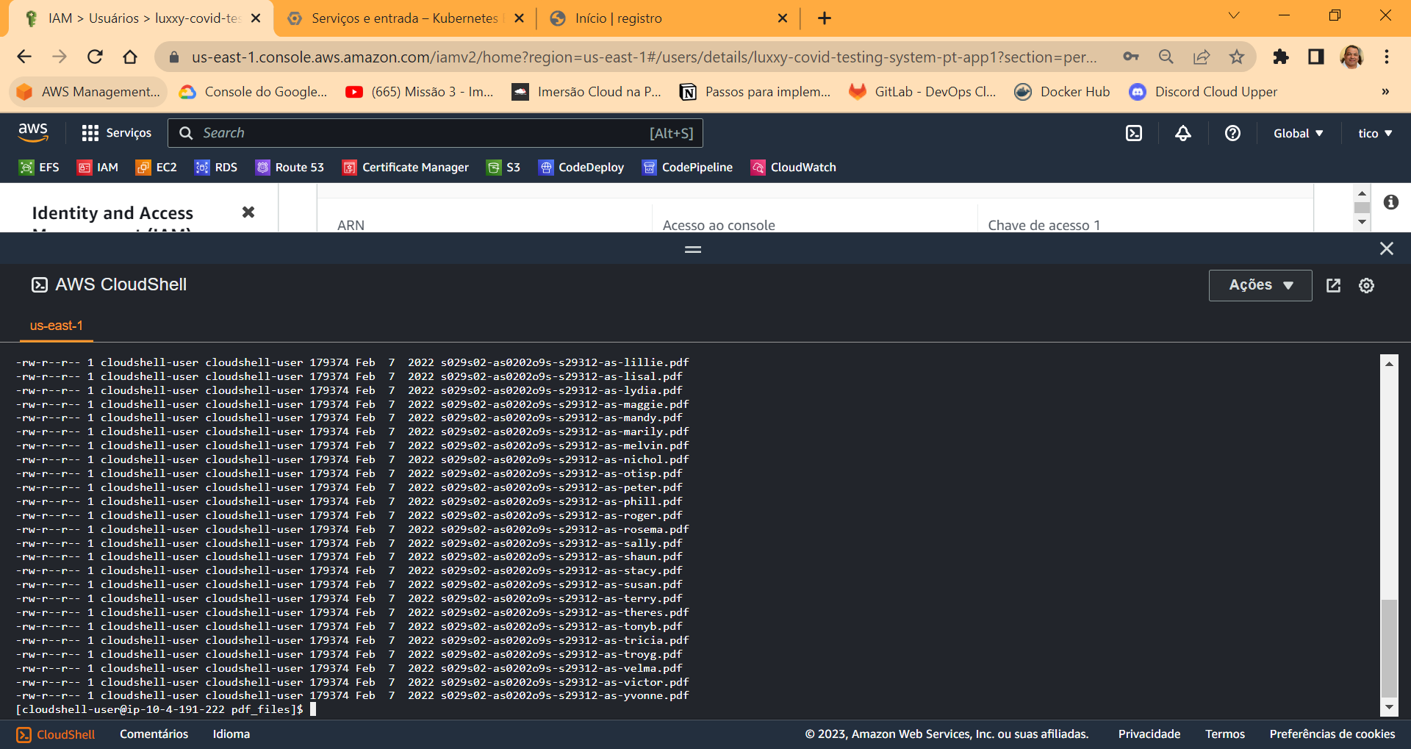

Testar a aplicação. Ao testar a aplicação e navegar na opção "Ver registros" você deverá ser capaz de visualizar os dados importados!

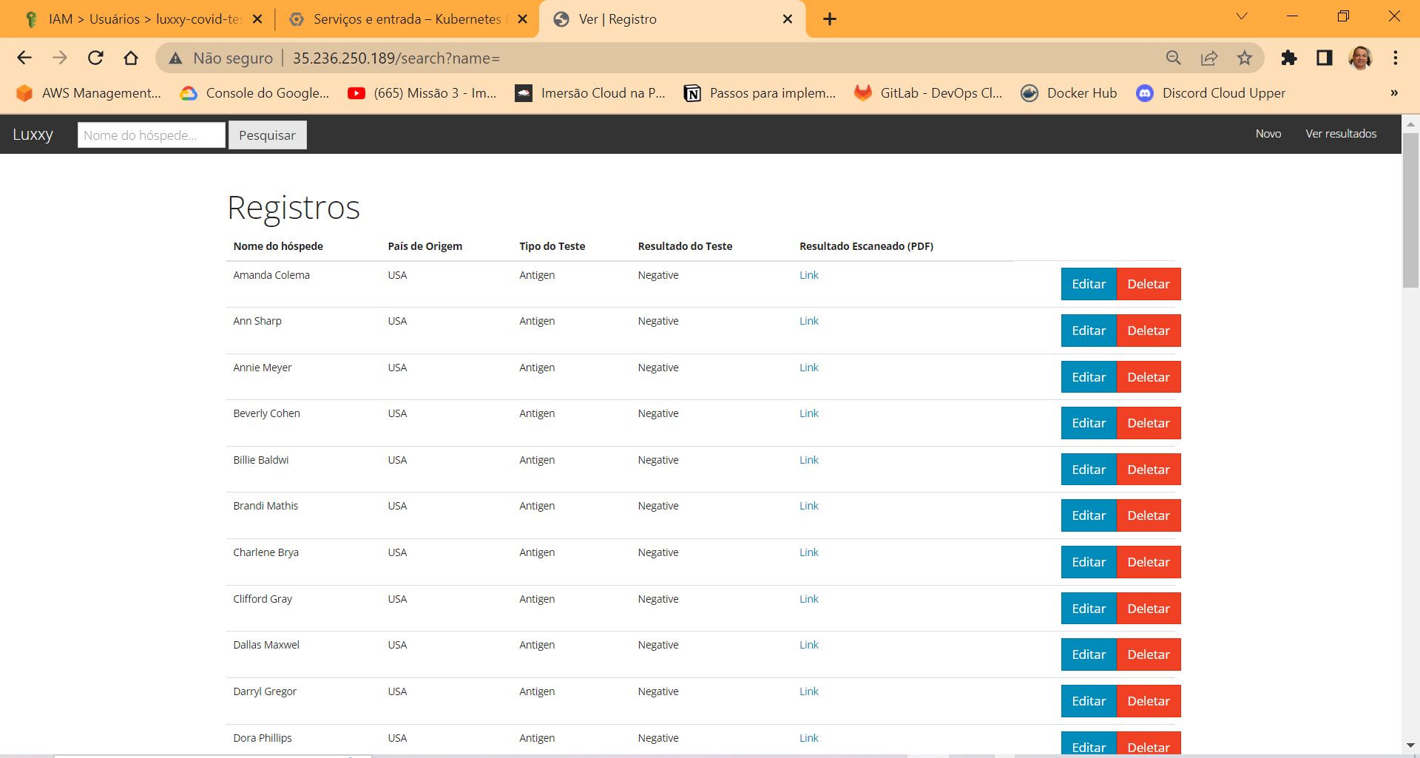

Selecionando o link do primeiro registro para verificar o conteúdo do teste de Covid.

